苏科版八年级《3.4平面镜》导学案(含课堂导学、课堂检测、课后固学)

【学习目标】
（1）通过实验探究，归纳总结出平面镜成像的特点。
（2）知道平面镜有成像和改变光路的作用。
（3）了解实像和虚像。
（4）能根据平面镜的成像特点设计和制作实用的仪器应用于生产和生活。
【学习重点】通过实验探究平面镜成像的特点。
【学习难点】设计探究性实验及对虚像的初步认识。
【课前预习】
1． _______ 叫平面镜。我们从平面镜中观察到的叫做物体的________。
2．结合自己照镜子的经历，猜一猜：
（1）平面镜中的像在平面镜的______方。（上/前/后）
（2）平面镜中的像的大小与物体本身大小可能_________。
（3）平面镜中的像到镜面的距离与物体到镜面的距离可能________。
（4）照镜子时，你举起左手，镜中的“你”举起的是_______手。
【课堂导学】1、组内助学2、小组展示3、精讲点拨
【活动1】什么是平面镜
〖活动〗用手摸一摸小平面镜,并说出自己的感觉。
〖总结〗表面是 的镜子,叫做平面镜。
【活动2】探究平面镜成像的特点
〖思考〗观察：“蜡烛竟然在水中燃烧”，展开想象的翅膀思考这是为什么呢？
〖猜想〗平面镜所成的像有哪些特点。
猜想1：平面镜所成的像可能与物的大小 。
猜想2：像到平面镜的距离与物到平面镜的距离可能 。
猜想3：像与物颜色
〖思考〗我们采用什么方法可以验证猜想是否正确呢？
（1）验证一：“物像大小相等”
〖方案〗器材：（2）步骤：（3）现象：（4）结论：
（2）验证二：“物像到镜面距离相等”
〖方案〗（1）器材：（2）步骤：（3）现象：（4）结论：
〖阅读〗课本P70“信息快递”：人眼能看到 的像叫做虚像。
（3）验证三:“平面镜成的是实像还是虚像？”
〖方案〗（1）器材：（2）步骤：（3）现象：（4）结论：
（4）验证四：“平面镜所成的像与物的关系是什么？”
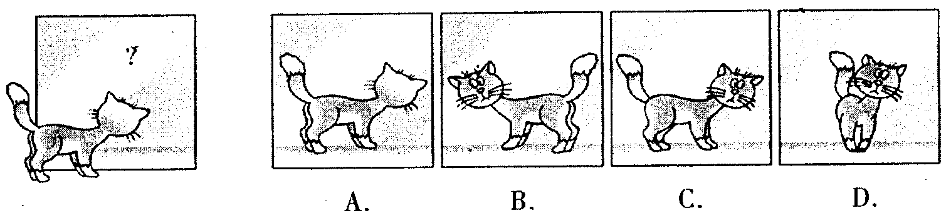

【结论】平面镜所成的像与物关于镜面是 的。
〖总结〗
平面镜成像特点：平面镜所成的是 、 的 像；
像和物到平面镜的距离 ；像与物关于镜面是 的

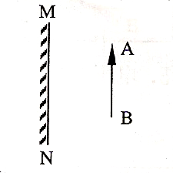
【活动3】平面镜成像作图：
【阅读】阅读课本P70“方法”内容，学习根据平面镜成像特点作图的方法
注意：1、物体与像的连线与镜面的垂足要标出
2、平面镜所成的像是虚像，必须用虚线画虚像
【活动4】平面镜成像样的应用
〖活动〗生仔细观察课本P71图片,了解平面镜成像在生活和科学技术及军事上的应用.
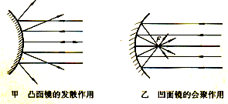
【拓展】凸面镜凹面镜对光线的作用
⑴如图甲所示，光经凸面镜反射后会发散开来，对光线有发散作用。汽车的后视镜就是用的凸面镜可以扩大视野。
⑵如图乙所示，光经凹面镜反射后会聚于一点，对光线有会聚作用。生活中用到的太阳灶、手电筒后面的聚光镜等就是应用的这一原理。

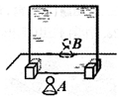
【课堂检测】
- 在“探究平面镜成像的特点”实验中，某同学用玻璃板、相同的两个棋子A
- 和B、刻度尺、白纸、橡皮泥等器材进行实验，如图所示．
⑴在寻找棋子A的像的位置时，眼睛应该在棋子___ __(选填“A”或“B”)
这一侧观察，移动玻璃板后的棋子B，使它与棋子 A在玻璃板中所成的像 ；
(2)实验中使用刻度尺，是为了测量____ ___；
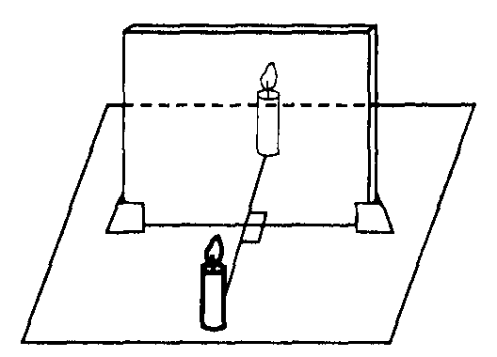
⑶移开棋子B，用白纸做屏幕放在该位置，直接观察白纸，通过_ _ ___ _现象，可知平面镜所成的像是虚像．
2．如图是探究平面镜成像特点的实验装置。
⑴用玻璃板代替平面镜，主要是利用玻璃板透明的特点，便于
_______________________；
(2)如果有3mm厚和2mm厚的两块玻璃板，应选择______mm厚的玻璃板做实验；
⑶如果玻璃板没有放正，将对实验产生什么影响？__________________________
⑷使点燃的蜡烛在两个不同的位置，分别测出物距和像距相等的两组数据，得出实验结论之一：“像距与物距相等”。你认为这种方法是否合理？_______________。理由是：_____________________________。
【课后固学】
一、基础题（A）
1．经过探究活动可以总结出平面镜的成像特点：
（1）平面镜成_____立的_____像；
（2）平面镜所成的像与物体大小__________；
（3）像到平面镜的距离与物体到平面镜的距离 _________。像和物的连线与平面镜________。
2．一身高1.65m的同学，站在一竖直放置的平面镜前离镜2m，那么他在镜中的像高度是__________m，像距离平面镜________m，当他后退1m，像离他本人的距离是________m，像的高度__________。
3．东湖边的白塔距湖面高25m，湖水深5m，映在平静湖水中灯的“倒影”是______像（填“实”或“虚”），它是由光的_________形成的，该倒影距湖面_________m。
4．“捞不到的是水中月，摘不到的是镜中花”充分说明了__________________。
5．用手按住平面镜，指头到他的像之间的距离是6mm，则此平面镜玻璃的厚度是________mm。

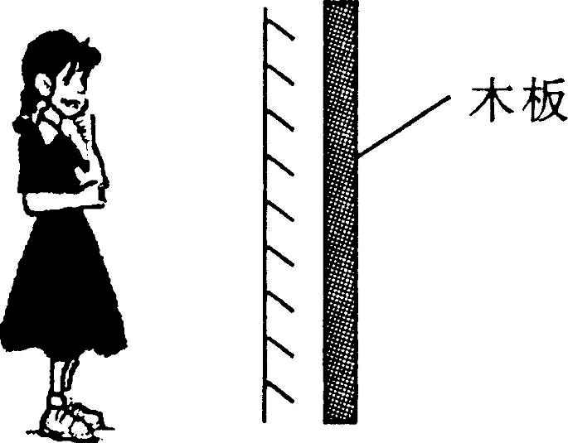
6．晓丽研究“平面镜成像特点”时，用玻璃板代替平面镜是为了便于找到________________的位置，这是换元代替法；用两段等长的蜡烛是为了比较像与物的_______________关系。
7．冬冬同学站在平面镜前3m处，她的像到镜面距离为________m；现将一块和镜面一般大的木板放在镜子后面1m处。如图2所示，这时她________（选填“仍能”或“不能”）在镜中看到自己的像。
8．在检查视力时，医生让被查者观察对面镜中的表来确定视力，实际上，人在镜中看到的是视力表_________ 立 _________大的________像，若要测某同学5m的视力，他离平面镜的距离为2m，则他离实际的视力表为___________m
9．一条平静的河，水深3m，岸上的树梢上有一只鸟离水面的距离为12m，则小鸟与小鸟像间的距离为__________m。
10．物高1.8m，平面镜内的像高为_____m。物离镜面4m，像离镜面_____m，像离物_____m。
11．月亮距离池塘的水面8×10⁸m，水中的月亮离镜子___________m。
12．在平面镜、太阳灶、汽车后视镜、潜望镜、古代的铜镜中，对光线起会聚作用的有：_________。
13．在“探究平面镜的成家”特点时，下列叙述中正确的是（ ）
A．烛焰在平面镜中成的是虚像 B．把点燃的蜡烛移近玻璃板时，它在镜中的像将变大
C．如果物体比平面镜大，则物体在镜中的像不是完整的像
D．用一块不透明的挡光板挡在像的前面，可以发现物体在镜中的像被挡住了
14．人逐渐向平面镜靠拢的过程中，人在镜中的像（ ）
A．变大 B．变小 C．不变 D．无法判断
15．一根直棒和它在平面镜中所成的像垂直，则直棒与平面镜之间的夹角为（ ）
A．30° B．45° C．90° D．60°
16．如图所示，一台钟面上无数字，只有刻度线，如图所示，图中为平面镜中的钟，问此时时间为（ ）
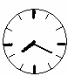
A．8点20分 B．4点40分 C．7点20分 D．3点40分
17．关于各种镜子的使用中，下列说法中正确的是（ ）
A．汽车中的后视镜是凹面镜 B．太阳灶中使用的镜子是凸面镜
C．在山区道路的拐弯处设置的镜子是凸面镜
D．以牙科医生观察口腔中的牙齿时，使用的小镜子是凹面镜
18．请在下图中作出物体在平面镜中的像
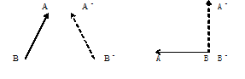
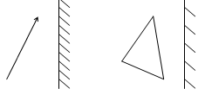
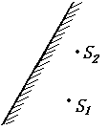
19．根据物体AB与镜中所成的像A’B’找出平面镜的位置：
20．如图所示，平面镜M前有一个发光点S，S1是它在镜中所成的像，
当平面镜转动一个角度后，像的位置为S2，试作出此时平面镜的新位置．

二、能力题（B）
1．（2013乐山）小明同学身高1.65m，他站在竖直放置的平面镜前2 m处，他在镜中的像高为 m，像与他相距 m。
2.（2013山西）小芳同学站在平面镜前2m处照镜子，她向平面镜靠近了0.5m，则像离她的距离为 m，像的大小将 。(填“变小”、“变大”或“不变”)
3.(2013年襄阳市)在探究“平面镜成像的特点”实验中：
（1）记录的实验数据见表：
分析表中数据可以得出：像与物的大小______，像到平面镜的距离______物体到平面镜的距离。
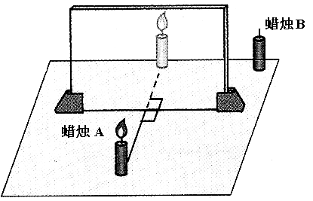
（2）实验中，在玻璃后放一只和玻璃前燃烧蜡烛大小完全一样的未点燃蜡烛，目的是__________________________________________________________。
玻璃板

 | 物距 | 像距 | 像与物大小比较
第一次 | 12.0 | 12.0 | 等大
第二次 | 15.0 | 15..0 | 等大

2.(2013年中考呼和浩特)检查视力时，视力表放在被测者头部的后上方，被测者识别对面墙
上平面镜里的像。要求视力表在平面镜中的像与被测者相距4.6m，试在图中准确画出：
(l)平面镜的位置；
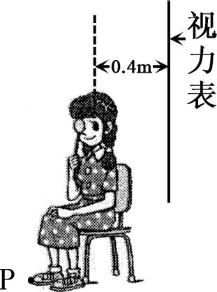
(2)被测者眼睛通过平面镜看到自己右脚上如图P点的光路图。

